ΔΙΑΓΩΝΙΣΜΑ ΣΤΗ ΓΕΩΓΡΑΦΙΑ Α ΓΥΜΝΑΣΙΟΥ

ΟΝΟΜΑΤΕΠΩΝΥΜΟ: ΚΩΔΙΚΟΣ ΑΣΚΗΣΗΣ: 003

ΓΥΜΝΑΣΙΟ: ΤΑΞΗ / ΤΜΗΜΑ: ΗΜΕΡΟΜΗΝΙΑ:

ΦΩΤΟΚΟΥΙΖ 1:
Ερώτηση: Εντοπίστε τα σημεία των γεωλογικών φαινομένων.
 | ΠΡΟΤΑΣΗ |  |  | ΓΡΑΜΜΑ
1: | Δημιουργία οροσειράς απο σύγκρουση λιθοσφαιρικών πλακών. |  | Α | ?
2: | Άνοδο του μάγματος στον μανδύα. |  | B | ?
3: | Δημιουργία θερμών κηλίδων(Hot spot) |  | Γ | ?
4: | Απομάκρυνση δύο ωκεάνειων λιθοσφαιρικών πλακών. |  | Δ | ?
5: | Σύγκρουση ωκεάνειας και ηπειρωτικής λιθοσφαιρικής πλάκας με εμφάνιση ηφαιστείων. |  | E | ?

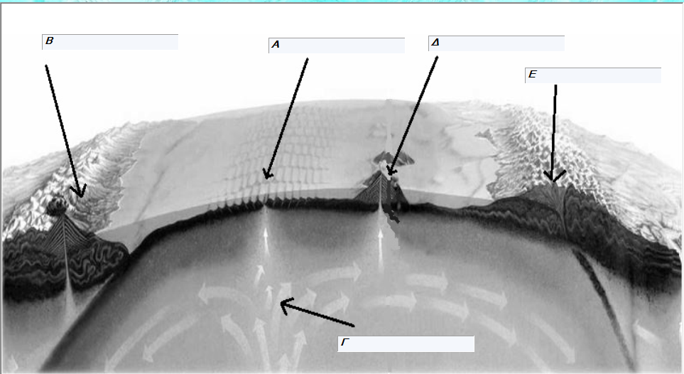

ΦΩΤΟΚΟΥΙΖ 2:
Ερώτηση: Εντοπίστε τα σημεία του υποθαλάσσιου αναγλύφου.
 | ΠΡΟΤΑΣΗ |  |  | ΓΡΑΜΜΑ
1: | Αβυσσική πεδιάδα |  | Α | ?
2: | Ηπειρωτική κατωφέρεια |  | B | ?
3: | Ωκεάνεια τάφρος |  | Γ | ?
4: | Υφαλοκρηπίδα |  | Δ | ?
5: | Υποθαλάσσια όρη |  | E | ?

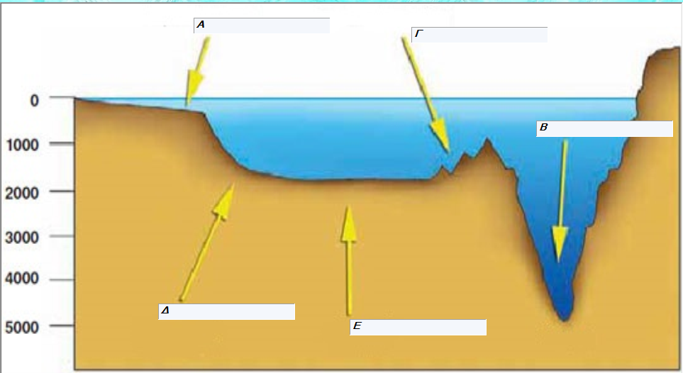

ΕΡΩΤΗΣΗ ΣΩΣΤΟΥ-ΛΑΘΟΥΣ:
1: Το πάχος του ωκεάνιου φλοιού δεν ξεπερνά τα 10 χιλιόμετρα.
2: Η θερμοκρασία του πυρήνα φτάνει και τους 3700 βαθμούς Κελσίου
3: Η ηλικία του ηπειρωτικού φλοιού δέν ξεπερνά τα 200 εκατομμύρια χρόνια.
4: Ο εξωτερικός πυρήνας είναι στερεός.
5: Το ανώτερο τμήμα του μανδύα και ο φλοιός αποτελούν τη λιθόσφαιρα.

ΕΡΩΤΗΣΗ ΑΝΤΙΣΤΟΙΧΙΣΗΣ:
 | ΣΤΗΛΗ Ι |  |  | ΣΤΗΛΗ II
1: | Παροχή ποταμού |  | A: | Τα όρια κάθε λεκάνης καθορίζονται από μια φανταστική γραμμή που ενώνει τα ψηλότερα σημεία της περιοχής.
2: | Έκταση λεκάνης απορροής |  | B: | Το δέλτα ενός ποταμού περιλαμβάνει ένα τμήμα κάτω από την επιφάνεια της θάλασσας που αποτελείται κυρίως από λεπτόκοκκα υλικά.
3: | Δελτα'ι'κή πεδιάδα |  | Γ: | 850.000 τεραγωνικά χιλιόμετρα.
4: | Υδροκρίτης |  | Δ: | 65.000 κυβικά μέτρα ανά δευτερόλεπτο.
5: | Προδέλτα |  | E: | Το δέλτα ενός ποταμού περιλαμβάνει ένα τμήμα πάνω από την επιφάνεια της θάλασσας.

ΚΩΔΙΚΟΣ ΑΣΚΗΣΗΣ: 002
ΕΡΩΤΗΣΗ ΠΟΛΛΑΠΛΗΣ ΕΠΙΛΟΓΗΣ:
ΕΡΩΤΗΣΗ 1: Είναι γνωστή ωκεάνια τάφρος
Α: Ινδίας
Β: Ισπανίας
Γ: Καναδά
Δ: Χιλής
Ε: Βραζιλίας

ΕΡΩΤΗΣΗ 2: Το βάθος της υφαλοκρηπίδας φθάνει τα
A: 150-200 μέτρα.
B: 320-330 μέτρα.
Γ: 450-500 μέτρα.
Δ: 580-600 μέτρα.
Ε: 620-680 μέτρα.

ΕΡΩΤΗΣΗ 3: Η ηπειρωτική κατωφέρεια αρχίζει από εκεί που τελειώνει
Α: Οι μεσοωκεάνιες ράχες
Β: Η υφαλοκρηπίδα
Γ: Η αβυσσική πεδιάδα.
Δ: Τα υποθαλάσσια όρη
Ε: Η ωκεάνια τάφρος

ΕΡΩΤΗΣΗ 4: Η άντληση πετρελαίου γίνεται
Α: Στις αβυσσικές πεδιάδες
Β: Στις μεσοωκεάνιες ράχες
Γ: Στα υποθαλάσσια όρη
Δ: Στην ωκεάνια τάφρο
Ε: Στην υφαλοκρηπίδα

ΕΡΩΤΗΣΗ 5: Οι αβυσσικές πεδιάδες έχουν βάθη μεγαλύτερα από
Α: 2000 μέτρα.
Β: 3000 μέτρα.
Γ: 4000 μέτρα.
Δ: 5500 μέτρα.
Ε: 6000 μέτρα.

ΑΣΚΗΣΗ ΣΥΜΠΛΗΡΩΣΗΣ ΤΟΥ ΚΕΝΟΥ:
ΕΡΩΤΗΣΗ 1: Yπάρχουν και νησιά που έχουν ηφαιστειακή προέλευση, αλλά δημιουργούνται στο μέσο μιας ωκεάνιας λιθοσφαιρικής πλάκας και ονομάζονται ..............................................................
A: νησιωτικές αλυσίδες (ή νησιωτικά τόξα)
B: μεσοωκεάνιες ράχες
Γ: ηπειρωτικές οροσειρές
Δ: θερμές κηλίδες
E: αβυσσικές πεδιάδες

ΕΡΩΤΗΣΗ 2: Όταν δύο ωκεάνιες πλάκες απομακρύνονται η μία από την άλλη, δημιουργούνται μεγάλες οροσειρές ενεργών υποθαλάσσιων ηφαιστείων που λέγονται..........................................
A: ηπειρωτικές οροσειρές
B: νησιωτικές αλυσίδες (ή νησιωτικά τόξα)
Γ: θερμές κηλίδες
Δ: αβυσσικές πεδιάδες
E: μεσοωκεάνιες ράχες

ΕΡΩΤΗΣΗ 3: Μεγάλες........................................................σχηματίζονται όταν συγκλίνουν δύο ωκεάνιες λιθοσφαιρικές πλάκες στα βάθη των ωκεανών
A: ηπειρωτικές οροσειρές
B: νησιωτικές αλυσίδες (ή νησιωτικά τόξα)
Γ: θερμές κηλίδες
Δ: μεσοωκεάνειες ράχες
E: αβυσσικές πεδιάδες

ΕΡΩΤΗΣΗ 4: Οι επιστήμονες υποστηρίζουν ότι η διάταξη των ηφαιστείων του Ειρηνικού μοιάζει με δαχτυλίδι, το οποίο και ονόμασαν ...................................................
A: «δαχτυλίδι της φωτιάς»
B: «δαχτυλίδι των ωκεανών»
Γ: «δαχτυλίδι του Ειρηνικού»
Δ: «δαχτυλίδι των σεισμών»
Ε: «δαχτυλίδι των ηφαιστείων»

ΕΡΩΤΗΣΗ 5: Οι επιστήμονες πιστεύουν πως οι Άλπεις σχηματίστηκαν όταν η ευρασιατική πλάκα συγκρούστηκε με το βόρειο τμήμα της...........................................................
A: ινδοαυστραλιανής πλάκας
B: νοτιοαμερικάνικης πλάκας
Γ: αφρικανικής πλάκας
Δ: βορειοαμερικάνικης πλάκας
E: ανταρκτικής πλάκας

